Республиканский конкурс «… Ты ведь тоже Россия, край мордовский, родной…»

На базе колледжа состоялся II Республиканский поэтический конкурс среди студентов средних специальных учебных заведений РМ « … Ты ведь тоже Россия, край мордовский, родной… », посвященный 1000-летию единения мордовского народа с народами Российского государства.
1000 лет – это вечности миг во Вселенной!
1000 лет – это всех поколений следы…
1000 лет – ты, Мордовия, вместе с Россией!
1000 лет – эра общей великой судьбы!
В конкурсе приняли участие 22 средних специальных учебных заведений Республики Мордовия.

Конкурс проходил по двум номинациям. В первой номинации «Лучшее стихотворение» прозвучали произведения молодых авторов в собственном исполнении. Вторая номинация «Лучшее чтение» была посвящена мордовским поэтам-юбилярам 2012 года: Михаилу Безбородову, Дмитрию Морскому, Василию Радаеву, Илье Девину, Александру Норкину, Анатолию Эскину, Сергею Кинякину, Александру Доронину и Александру Терентьеву.
Победителей конкурса определило высокопрофессиональное жюри, в составе которого были председатель комиссии театральных дисциплин института повышения квалификации среднего профессионального образования НИ МГУ им. Н.П. Огарева Скворцова Надежда Александровна, председатель, народный писатель Республики Мордовия, председатель правления Союза писателей РМ, секретарь правления Союза писателей России Доронин Александр Макарович, мордовский прозаик, член Союза писателей России, Лауреат премии Главы РМ, Дипломант конкурса «Рождественская звезда», Лауреат премии им. Александра Терентьева Бажанов Александр Алексеевич, мордовская писательница, член Союза писателей России, Лауреат премии Главы РМ, Дипломант конкурса «Рождественская звезда», Лауреат премии им. Александра Терентьева Рузанкина Наталья Станиславовна.

Студентка нашего колледжа Виктория Наумова заняла 1 место в номинации «Лучшее стихотворение». Студентка группы Иси1А Виктория Макшаева одержала победу в номинации «Лучшее чтение», ей вручен диплом «За лучшее воплощение философской темы».

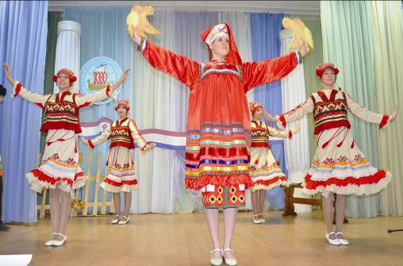
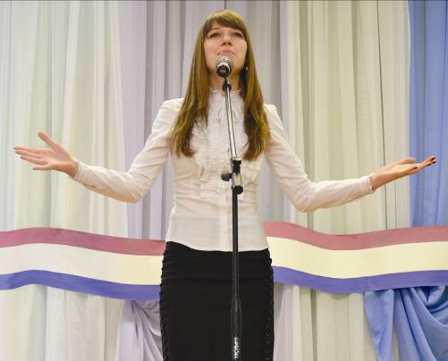
Виктория Наумова

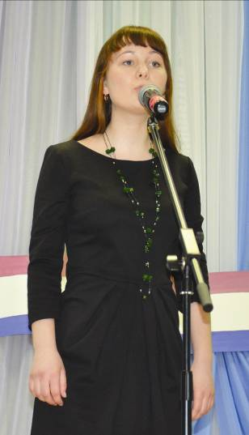
Виктория Макшаева

